检验人员培训考试

检验员姓名： 戴海能1 得分：
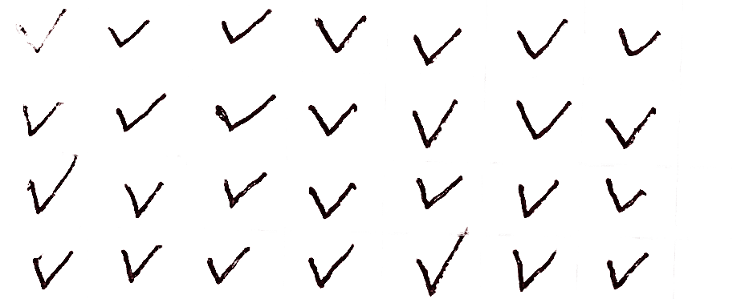
（一）、判断题:对打 "V",错打"X". 20分(每题4分)
1).工厂各车间的物品都应该按照区域摆放并标有识别标签. ( )

2).在验收过程中,如果发现产品有安全性(如:尖点/利边)极严重问题就不收货( )

3).成品的最终检验,是对照成品检验标准表,有效签板,客人资料进行抽查检验. ( )


4).化学品的检验由于本厂不具备检查条件，所以需要供应商提供合格的检测报告才可以接收 ( √ )
5).检验仪器设备应经过周期性校检合格才能使用. ( √ )
（二）、问答题:80分
- 我司的质量方针和质量目标？(10分)
答：本公司质量方针：
质量第一、顾客至上、求实创新、团结奋进。
制程不良率≤2%
成品合格率≥98%
交付准时率≥98%
客户满意度≥95%我司的抽样标准和判定标准？ (20分)
答：GB/T2828.1-2012 一般检查水平Ⅱ进行抽样 以数量计算的成品抽样检验按照CR=0 MA=1.5,MI=2.5判定

- 请描述最终检验的抽样标准、判定标准，批量是1000PCS时，应抽样多少数量、怎样判定（AQL：一般= 1.5 、轻微=4.0 ）？(10分)
答：应抽样80件。 一般缺陷：3
轻微缺陷：4

- 请说明产品需要检验的项目有哪些？ (20分)
答：尺寸、外观、颜色、性能、功能、工艺制做

- 您所做的检验工作发现不合格品时可以紧急放行吗？(10分)
答：首先判断此批产品根据AQL抽样标准是否合格，如不在AQL范围内的不可紧急放行，特殊情况须请示主管后由主管决定。

- 您所填写的质量记录有哪些？(10分)
答：来料检验记录、过程巡检记录、最终检验记录单、不合格品记录、返修记录单、

检 验 人 员 培 训 考 试
QC检验员基础知识考试试卷

姓名 贾宇11 得分
一 填空题（每空1分，共30分）。
- 造成质量波动的原因主要有 人 、 机 、 料 、 法 、 环境 、 测 等几个方面的主要因素。
- 三检制是指： 自检 互检 专检 。
- GB/T 2828.1：2003标准把不合格分为 A类致命不良 、 B类严重不良 和 C类一般不良 。
- 公司的质量方针是： 客户至上，全员参与，持续改进，追求卓越。 。
- 不合格品的处理方式一般包括： 返工 、 返修 、 降级 、 报废 、 特采 。
- 6S包括 整理 、 整顿 、 清扫 、 清洁 、 素养 、 安全 。
- AQL接收标准中 Ac代表的是 可接收数量 Re代表的是 拒收数量 。若超过Ac规定的数量则判定检验批为不合格 。

二 判断题（正确的画“√”，错误的画“×”，每题2分，共10分）。

- 过程之间是独立存在的。（ ）

- 产品的所有指标都符合标准，一定满足用户需要。（ ）

- 质量检验与生产工人无关。（ ）

- 在用计量器具必须有合格证，并在有效期内。（ ）
- 产品质量既是设计和制造出来的，也是检验出来的。（ ）
三 不定项选择题（最少有一个答案是正确的，共30分）
- 产品的分类包括（ABCD ）
A 硬件 B 软件 C 流程性材料 D 服务
- 按照产品实现过程，品质检验分为（ ABD ）
A 进料检验 B 过程检验 C 抽样检验 D 最终检验
- 通常所说的5W1H的H是指（D ）。
A 人 B 机器 C 环境 D 方法
- 预防措施强调了（C）。
A．消除潜在的不合格的原因 B. 分析已发生问题的原因
C．防止不合格再发生 D. 防止不希望情况再次发生

- 有一计点抽样检验方案为（13，21），判别批合格的规则是：从批中随机抽取13个单位产品，若d≤21个（C），则判该批产品合格。
A．不合格品数 B. 每单位产品不合格数
C．不合格数 D. 每百单位不合格数

- 在什么情况下，控制图需要重新制定？（BCDE ）。
A．点子出界 B. 环境改变 C．人员和设备均变动 D. 改变工艺参数或采用新工艺
E．更换供应商或更换原材料、零部件

四 简答题（每题10分，共30分）。
- 品质七大工具有那些？
答：检查表 层别法 直方图 柏拉图 鱼刺图 散布图 管制图。
- 简要说明下面内容 “AQL=1.5，IL=G-Ⅱ，80（3，4）” 所表示的意思（GB/T2828.2012）。
答：检验批的最差接收质量是1.5 检验水平是一般检验2级，抽样数80 接收数3，拒收数4，检验80个有4个不合格，该检验批不被接收。

